Государственное профессиональное автономное образовательное учреждение Новосибирской области
«Новосибирский колледж лёгкой промышленности и сервиса»

ЗАДАНИЯ ДЛЯ
ТЕКУЩЕГО И ИТОГОВОГО КОНТРОЛЯ КАЧЕСТВА ОБУЧЕННОСТИ ПО ТЕМЕ
«Машинные швы»

Учебно-методическое пособие для студентов профессии
«Оператор швейного оборудования», «Портной»

Разработчик: Курилова Л.С.

Новосибирск 2023
СОДЕРЖАНИЕ
ПОЯСНИТЕЛЬАЯ ЗАПИСКА……………………………………………....  1 ЗАДАНИЯ ДЛЯ ТЕКУЩЕГО И ИТОГОВОГО КОНТРОЛЯ КАЧЕСТВА ОБУЧЕННОСТИ ПО ТЕМЕ «МАШИННЫЕ ШВЫ»............  1.1 Блок заданий по теме «Машинные швы»...............................................  1.2 Блок тестовых заданий по теме «Машинные швы» ...............................  1.3 Блок тестовых заданий по теме «Терминология машинных работ».....  1.4 Блок тестовых заданий по теме «Организация рабочего места швеи»..  2 КРИТЕРИИ ОЦЕНКИ ТЕСТОВЫХ ЗАДАНИЙ ……………………....  ИСТОЧНИКИ………………………………………………………………. | 3  4  4  7  12  14  16  16

ПОЯСНИТЕЛЬНАЯ ЗАПИСКА
В настоящем пособии представлены контрольно-измерительные материалы для текущего и итогового контроля качества обученности по теме «Машинные работы» по МДК «Технология обработки текстильных изделий» для студентов профессии «Оператор швейного оборудования», «Портной» в виде различных заданий.
Задания направлены на контроль знаний:
- основных понятий – стежок, строчка, шов;
- терминологии машинных работ;
- организации рабочего места швеи;
- классификации машинных швов;
- последовательности выполнения швов.
Настоящее пособие даёт возможность обучающимся осуществление само- и взаимоконтроля качества обученности при освоении любой из тем программы, что способствует успешному формированию не только профессиональных, но и общих компетенций.

1 ЗАДАНИЯ ДЛЯ ТЕКУЩЕГО И ИТОГОВОГО КОНТРОЛЯ КАЧЕСТВА ОБУЧЕННОСТИ ПО ТЕМЕ «МАШИННЫЕ ШВЫ»
1.1 Блок заданий по теме «Машинные швы»
Назовите швы, изображённые на рисунках:
Вариант
1 | А. Б. В.
2 | 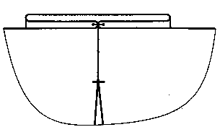  А. Б. В.
3 | А. Б. В.
4 | А. Б. В.
5 | А. Б. В.
6 | 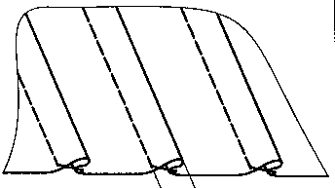  А. Б. В.
7 | 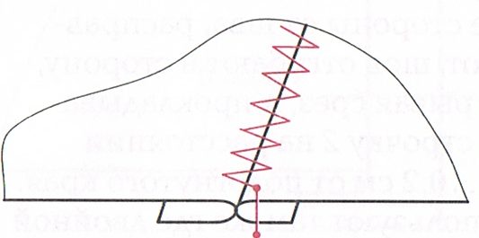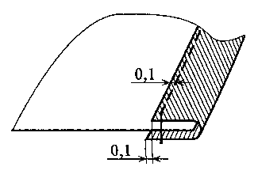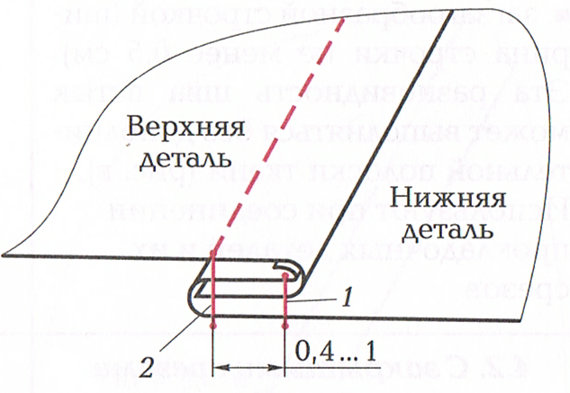  А. Б. В.
8 | А. Б. В.
9 | 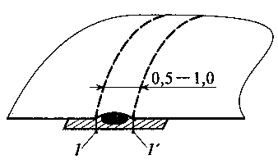  А. Б. В.
10 | 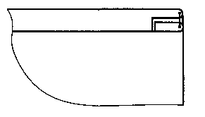  А. Б. В.

Эталоны ответов к блоку заданий по теме «Машинные швы»
№  варианта | Правильный ответ |  |  | Число существенных операций
 | А | Б | В
1 | Соединительный стачной взаутюжку | Соединительный накладной с открытыми срезами | Краевой окантовочный с закрытыми срезами | Р=9
2 | Соединительный стачной в разутюжку | Краевой окантовочный с одним закрытым срезом | Отделочный складка встречная | Р=9
3 | Соединительный стачной на ребро | Краевой в подгибку с закрытым срезом | Соединительный накладной с открытыми срезами | Р=9
4 | Соединительный стачной распошивной | Краевой в подгибку с открытым срезом | Отделочный складка сложная | Р=9
5 | Соединительный настрочной с одним закрытым срезом | Краевой обтачной в рамку | Краевой в подгибку с открытым срезом | Р=9
6 | Соединительный накладной с открытыми срезами | Соединительный бельевой двойной | Отделочный рельефы застрочные | Р=9
7 | Соединительный встык с закрытыми срезами | Краевой окантовочный с тесьмой (с открытыми срезами) | Соединительный бельевой запошивочный | Р=9
8 | Соединительный встык с открытыми срезами | Краевой в подгибку с закрытым срезом | Соединительный стачной расстрочной | Р=9
9 | Соединительный настрочной с одним закрытым срезом |  |  | Р=9
10 |  | Соединительный обтачной в раскол |  | Р=9

1.2 Блок тестовых заданий по теме «Машинные швы»
Вариант 1

ВЫБЕРИТЕ ПРАВИЛЬНЫЙ ОТВЕТ, ОБОЗНАЧИВ ЕГО СООТВЕТСТВУЮЩЕЙ БУКВОЙ:
1 Соединение деталей по выпуклым и вогнутым линиям машинной строчкой называется:
А. Втачивание Б. Вметывание В. Настрачивание. Г. Стачивание.

2 Термин «притачать» применяется при
А Соединении пояса с верхним срезом брюк
Б Соединении кокетки с передом
В Соединении манжеты с рукавом
Г Все ответы верны
3 Машинные швы прокладывают
А. По смёточным строчкам.
Б. На расстоянии 0,1 см от смёточных строчек в сторону деталей.
В. На расстоянии 0,1 см от смёточных строчек в сторону срезов (края).
4 На схеме изображён:
А. Шов краевой окантовочный с двумя открытыми срезами.
Б. Шов краевой окантовочный с одним закрытым срезом.
В. Шов краевой окантовочный с двумя закрытыми срезами.

5 Ширина расстрочного шва (при стачивании деталей), если ширина его отделочных строчек 0,7 см,
должна быть:
А 0,7 см;
Б 1,0 см;
В 0,5 см.
6 При выполнении шва вподгибку с закрытым срезом не используют операции:
А. Стачать, Б. Заметать, В. Застрочить, Г. Наметать. Д.Обметать.

7 У односторонних складок
А. Все сгибы направлены в одну сторону.
Б.С лицевой стороны все сгибы направлены в одну сторону, а с изнаночной - в противоположную.
В. Сгибы направлены друг к другу.

УСТАНОВИТЕ СООТВЕТСТВИЕ:
(Форма ответа «Цифра – буква»)
8
Наименование шва | Рисунок
1 Настрочной.  2 Накладной.  3 Расстрочной. | А. Б. В. 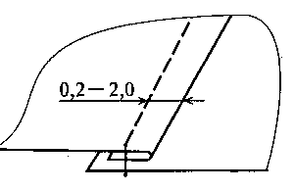

9
Группа швов | Назначение
1 Накладные.  2 Стачные.  3 Настрочные. | А. Соединение плечевых срезов.  Б. Присоединение накладного кармана к изделию.  В. Притачать кокетку к основной детали.

ВСТАВЬТЕ В ВЫРАЖЕНИЯ ПРОПУЩЕННЫЕ СЛОВА ИЛИ ФРАЗЫ:
10 Краевые обтачные швы делятся на:
1 В простую рамку
2 В сложную рамку.
3_________
4 __________

11 Расстояние между двумя проколами иглы называется _______.

ЗАПИШИТЕ:

12 Ширину бельевого шва, не указанную на рисунке.
?

Вариант 2

ВЫБЕРИТЕ ПРАВИЛЬНЫЙ ОТВЕТ, ОБОЗНАЧИВ ЕГО СООТВЕТСТВУЮЩЕЙ БУКВОЙ
1 Соединение мелких деталей с более крупными, второстепенных с основными машинным швом
называется:
А. Обтачивание Б. Примётывание В. Настрачивание. Г. Притачивание.
2 Термин «стачать» применяется при
А Соединении плечевых срезов.
Б Соединении кокетки с передом.
В Соединении воротника с горловиной.
Г Все ответы верны.
3 При соединении двух деталей из ткани разной толщины
А. Вниз следует положить деталь из более толстой ткани.
Б. Вниз следует положить деталь из более тонкой ткани.
В. Возможны оба варианта.

4 На схеме изображён:
А. Шов соединительный стачной взаутюжку.
Б. Шов соединительный настрочной с открытыми срезами.
В. Шов соединительный настрочной с одним закрытым срезом.

5 Ширина накладного шва при подгибке среза 10мм должна быть:
А. 12мм.
Б. 10мм.
В. 7мм.
6 При выполнении накладного шва с одним закрытым срезом не используют операции:
А. Стачать, Б. Заметать, В. Заутюжить, Г. Настрочить. Д.Сметать.

7 У встречных складок
А. Все сгибы направлены в одну сторону.
Б.С лицевой стороны все сгибы направлены в одну сторону, а с изнаночной - в противоположную.
В. Сгибы направлены друг к другу.

УСТАНОВИТЕ СООТВЕТСТВИЕ:
(Форма ответа «Цифра – буква»)
8
Наименование шва | Рисунок
1 Настрочной.  2 Накладной.  3 Обтачной. | А. Б. В.

9
Группа швов | Назначение
1 Накладные.  2 Стачные.  3 Обтачные. | А. Соединение боковых срезов юбки.  Б. Присоединение шлёвок к изделию.  В. Соединение воротника с подворотником.

ВСТАВЬТЕ В ВЫРАЖЕНИЯ ПРОПУЩЕННЫЕ СЛОВА ИЛИ ФРАЗЫ:
10 Соединительные швы делятся на: стачные, ________, ________, бельевые, встык.
11 Отличительная особенность ______ швов - детали лежат по одну сторону от шва.

ЗАПИШИТЕ:

12 Ширину бельевого шва, не указанную на рисунке.

?

Вариант 3

ВЫБЕРИТЕ ПРАВИЛЬНЫЙ ОТВЕТ, ОБОЗНАЧИВ ЕГО СООТВЕТСТВУЮЩЕЙ БУКВОЙ
1 Прокладывание строчек на деталях для закрепления припусков шва и складок, направленных в
противоположные стороны, называется.
А. Стачивание Б. Расстрачивание. В. Настрачивание. Г. Обтачивание.

2 Термин «застрочить» применяется при:
А Обработке низа юбки
Б Соединении накладного кармана с изделием.
В Соединении манжеты с рукавом
Г Все ответы верны
3 При соединении двух деталей одна из которых с прямым срезом, а друга с косым
А. Деталь с косым срезом необходимо положить снизу (на рейку двигателя ткани), а деталь с
прямым срезом сверху.
Б. Деталь с косым срезом необходимо положить сверху, а деталь с прямым срезом снизу (на рейку
двигателя ткани).
В Возможны оба варианта.

4 На схеме изображён:
А Шов встык с открытыми срезами.
Б. Шов встык с закрытыми срезами.
В. Стачной шов в разутюжку.

5 При обработке низа изделий из лёгких материалов предпочтительней использовать:
А Шов вподгибку с открытым срезом.
Б. Шов вподгибку с закрытым срезом.
В. Возможны оба варианта.

6 При выполнении окантовочного шва с закрытыми срезами не используют операции:
А. Стачать, Б. Притачать. В. Заутюжить, Г. Настрочить. Д.Обметать.

ВЕРНО ЛИ УТВЕРЖДЕНИЕ:
(Форма ответа «Да» или «Нет»)
7 При выполнении окантовочных швов припуск на шов на основной детали не даётся.

УСТАНОВИТЕ СООТВЕТСТВИЕ:
(Форма ответа «Цифра – буква»)
8
Наименование шва | Рисунок
1Стачной.  2 Обтачной.  3 Бельевой. | А. Б. В.
9
Группа швов | Назначение
1 Вподгибку  2 Окантовочные.  3 Обтачные. | А. Обработка горловины майки тесьмой.  Б. Обработка прорезного кармана.  В. Соединение воротника с подворотником.

ВСТАВЬТЕ В ВЫРАЖЕНИЯ ПРОПУЩЕННЫЕ СЛОВА ИЛИ ФРАЗЫ:
10 Отделочные швы делятся на _______ и ________.
11 Соединение двух или нескольких деталей машинной строчкой называется ______.
ЗАПИШИТЕ:

12 Ширину шва 1 настрочного шва, изображённого на рисунке.

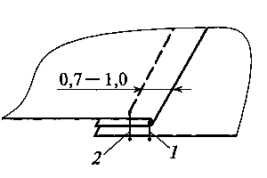
?

Эталоны ответов к блоку тестовых заданий по теме «Машинные швы»
№  задания | Правильный ответ |  |  | Число существенных операций
 | Вариант1 | Вариант 2 | Вариант 3
1 | А | Г | Б | Р=1
2 | Г | А | А | Р=1
3 | Б | А | А | Р=1
4 | Б | В | Б | Р=1
5 | Б | А | Б | Р=1
6 | А, Д | А, Д | А, Д | Р=2
7 | Б | В | Да | Р=1
8 | 1-Б, 2-В, 3-А | 1-В, 2-А, 3-Б | 1-В, 2-Б, 3-А | Р=3
9 | 1-Б, 2-А, 3-В | 1-Б, 2-А, 3-В | 1-Б, 2-А, 3-В | Р=3
10 | В кант, в раскол | Настрочные, накладные | Складки, рельефы | Р=2
11 | стежок | краевых | шов | Р=1
12 | 01.-0,2 | 0,3-0,5 | 1 – 1,5 | Р=2
Общее число существенных операций по тестовому заданию |  |  |  | Р=19

1.3 Блок тестовых заданий по теме «Терминология машинных работ»
ВЫБЕРИТЕ ПРАВИЛЬНЫЙ ОТВЕТ, ОБОЗНАЧИВ ЕГО СООТВЕТСТВУЮЩЕЙ БУКВОЙ
1 Соединение двух деталей, равных по величине, строчкой постоянного назначения называется:
А. Смётывание. Б. Стачивание. В. Прострачивание.
2 Соединение деталей по выпуклым и вогнутым линиям машинной строчкой называется
А. Втачивание. Б. Обтачивание. В. Притачивание.
3 Расстрачивание это:
А. Прокладывание строчки для закрепления подогнутого края детали.

защипов.
Б. Прокладывание строчек деталей для закрепления припусков шва, разложенных в
разные стороны.
В. Соединение двух деталей с последующим вывёртыванием.
4 К машинным операциям НЕ относится:
А. Притачивание. Б. Вспушивание. В. Прострачивание. Г. Втачивание.
5 Застрачивание это:
А. Прокладывание строчки для закрепления подогнутого края детали.
Б. Прокладывание строчки для закрепления складок, вытачек.
В. Прокладывание строчки для закрепления защипов.
Г. Верно всё выше перечисленное.

ВСТАВЬТЕ В ВЫРАЖЕНИЯ ПРОПУЩЕННЫЕ СЛОВА:
6 При соединении машинной строчкой боковых срезов юбки применяется термин «_____».
7 При присоединении накладного кармана на изделие машинной строчкой применяется термин «____».
8 Обработка срезов деталей полоской материала или тесьмой с целью отделки среза или
предохранения его от осыпания – «____»
9 На данном рисунке представлена операция «___».

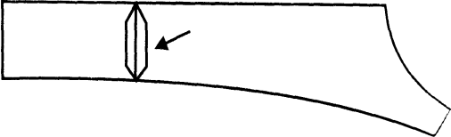
10 На данном рисунке представлена операция «___».

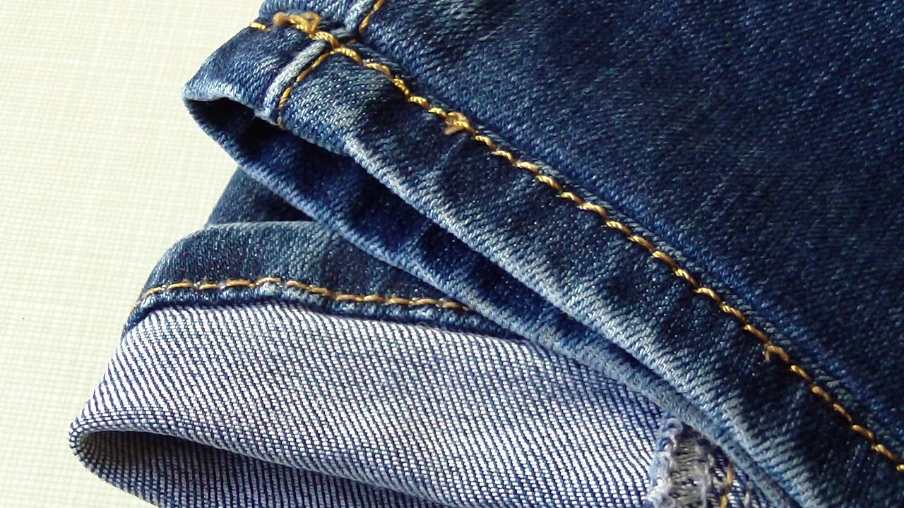

11 На данном рисунке представлена операция «___».

ДАЙТЕ ОПРЕДЕЛЕНИЕ:
12 Термину «Ширина шва»

Эталоны ответов к блоку тестовых заданий по теме «Терминология машинных работ»
№  задания | Правильный ответ | Число существенных операций
1 | Б. | Р=1
2 | А. | Р=1
3 | Б. | Р=1
4 | Б. | Р=1
5 | Г. | Р=1
6 | Стачивание (стачать) | Р=1
7 | Настрачивание (настрочить) | Р=1
8 | Окантовывание (окантовать) | Р=1
9 | Стачивание (стачать) | Р=1
10 | Застрачивание (застрочить) | Р=1
11 | Притачать (притачивание) | Р=1
12 | Расстояние от срезов деталей до строчки. | Р=3
Общее число существенных операций по тестовому заданию |  | Р=14

1.4 Блок тестовых заданий по теме «Организация рабочего места швеи»

ВЫБЕРИТЕ ПРАВИЛЬНЫЙ ОТВЕТ, ОБОЗНАЧИВ ЕГО СООТВЕТСТВУЮЩЕЙ БУКВОЙ
1 Площадь рабочей поверхности стола определяется:
А. Размерами оборудования и приспособлений.
Б. Размерами деталей изделия.
В. Характером выполняемой операции.
Г. Всеми выше перечисленными факторами
2 Платформа головки по всему периметру должна устанавливаться на эластичных
прокладках для защиты:
А. От поражения электрическим током.
Б. От вибрации.
В. От нагревания.
3 Все швейные машины должны иметь местное освещение лампой накаливания
мощностью:
А. 12... 36 Вт.
Б. 60 – 100 Вт.
В. 100 -200 Вт.
4 Стул должен быть установлен:
А. Посередине вылета рукава машины.
Б. Точно против игловодителя машины.
В. Точно против стойки рукава машины.
5 Обычно
А. Детали располагают справа от швеи, а готовый полуфабрикат слева от швеи.
Б. Детали располагают слева от швеи, а готовый полуфабрикат справа от швеи.
В. Детали располагают перед швеёй, а готовый полуфабрикат слева от швеи.

ВСТАВЬТЕ В ВЫРАЖЕНИЯ ПРОПУЩЕННЫЕ СЛОВА ИЛИ ФРАЗЫ:
6 Для швей высота рабочей поверхности промышленного стола составляет ____м
7 Между рабочими местами должно быть расстояние не менее ___см.
8 Работница должна сидеть прямо, так, чтобы ее корпус отстоял от края стола на
1_______см, а расстояние от глаз до обрабатываемой детали равнялось
приблизительно 2_____ см.

ВЕРНО ЛИ УТВЕРЖДЕНИЕ:
(Форма ответа «Да» или «Нет»)
9 При работе двумя руками органы управления швейной машиной размещают с таким
расчетом, чтобы не было перекрещивания рук.
10 Стол устанавливают так, чтобы дневной свет падал справа от швеи.

ЗАКОНЧИТЕ ОПРЕДЕЛЕНИЕ:
11 Заземлением называется _____________.

Эталоны ответов к блоку тестовых заданий по теме «Организация рабочего места швеи»
№  задания | Правильный ответ | Число существенных операций
1 | Г. | Р=1
2 | Б. | Р=1
3 | А. | Р=1
4 | Б. | Р=1
5 | А. | Р=1
6 | 0,8. | Р=1
7 | 90. | Р=1
8 | 1. 10... 15 2. 30. | Р=2
9 | Да. | Р=1
10 | Нет. | Р=1
11 | Медный провод, соединяющий металлические части (корпус) машины с землёй | Р=3
Общее число существенных операций по тестовому заданию |  | Р=14

2 КРИТЕРИИ ОЦЕНКИ ВЫПОЛНЕНИЯ ТЕСТОВЫХ ЗАДАНИЙ
Оценка в баллах (5, 4, 3, 2) и ее аналог вербальная «Отлично», «Хорошо». «Удовлетворительно», «Неудовлетворительно») определяется по
коэффициенту усвоения Кα, который рассчитывается по формуле:
Кα=А/Р; где
А- число правильно выполненных существенных операций,
Р - общее число существенных операций.
Оценка «отлично» ставится, если Кα= 0,91-1.
Оценка хорошо ставится, если Кα= 0,89-0,8
Оценка «удовлетворительно» ставится, если Кα=0,79-0,7
Оценка «неудовлетворительно» ставится, если Кα ниже 0,7.

ИСТОЧНИКИ
Учебники и учебные пособия.
1 Крючкова Г.А. Технология и материалы швейного производства: Учебник для нач. проф. образования. - М.: Издательский центр «Академия», 2003. – 384с.
2 Ермаков А.С. Оборудование швейных предприятий. – М.: Издательский центр «Академия», 2009. – 240с.

